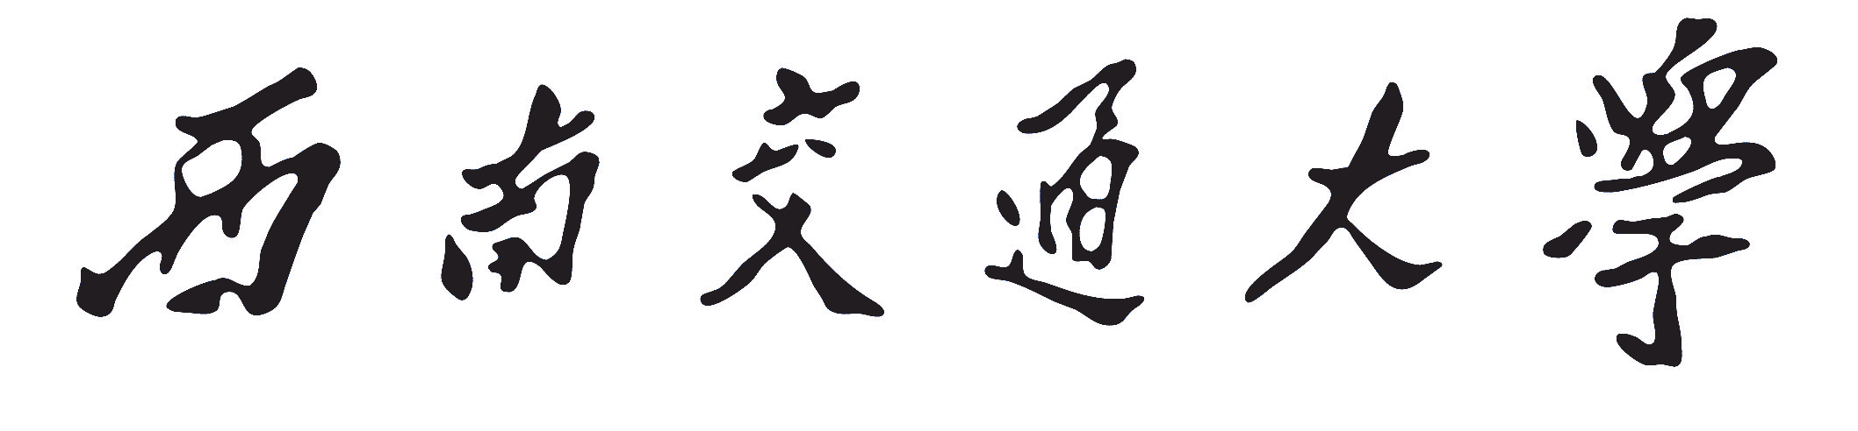



**《人工智能》**

**课程实践报告**

**报告题目：**

**学院名称： 信息科学与技术学院**

**年 级：**

**授课教师：**  **杜圣东**

**辅导教师：**

|  |  |  |  |
| --- | --- | --- | --- |
| **学号** | **姓名** | **分工** | **成绩** |
|  |  |  |  |
|  |  |  |  |
|  |  |  |  |

**二〇一七 年 十二 月**

**一.报告要求:**

调研和查阅AI相关科技资讯、论文、书籍或项目、产品、竞赛等技术方案和源代码，自选自拟题目，完成课程实践报告。参考文献需引用至少10篇以上论文(中英文各5篇)，报告8000字以上。报告总分40分,请阐述以下几点(报告内容大纲)：

上半部分20分

1. 基本问题定义或选择该题目的研究动机；
2. 国内外近3-5年的研究发展（研究团队/个人，研究什么具体问题，提出什么方法，解决的效果，方法的优劣势）；
3. 总结选题相关的关键技术,理论或方法,列出参考文献;
4. 选题所针对的核心AI算法或技术方案原理的详细分析，并确定技术路线;

下半部分20分

5. 进行系统原型或算法实验设计、算法设计,明确试验步骤或系统功能;

6. 编程实现(或基于开源项目,代码定制扩展开发)原型系统或试验;通过数据实例+实验分析介绍实现的核心算法或系统的性能；

7. 需要有代码实现描述、开发环境及过程描述、实验结果图表展示;附源代码和核心算法的公式推导等其它内容;

8. 报告总结:个人的判断和思考、开展讨论; 实践过程中的收获心得,不足等;

9. 最后列出参考文献.

**二.选题范围:**

a.各种各样的专家系统及其应用；b.机器学习发展、现状与问题分析；c.人工智能与机器视觉/图像识别/模式识别；d.各种各样的知识表示方法及其应用；e.搜索及自然语言处理技术。f.确定性及不确定性推理方法及应用。g.AI前沿研究,AlphaGo ,Watson等剖析。

h.机器学习，深度学习应用研究等。i.机器学习、数据挖掘、人工智能行业竞赛（如Kaggle,阿里，滴滴）等。j.也可选择其它AI相关内容.

**三.考核要点:**

1. 逻辑清晰，主题明确,图文并茂,内容丰富;

2. 选题新颖,设计有创新;

3. 试验过程详细,代码质量好,图表对比分析;

4. 算法理解推导透彻;

5. 其它有亮点的环节…

第10周: 完成上半部分内容,提交电子版,报名PPT宣讲的组有加分,计入期中成绩;

第17周: 提交完整的打印版和电子版报告,报名PPT宣讲的组有加分,计入期末成绩.

报告分组完成,3人一组,封面注明详细分工并签字;一律宋体小四号，图表字五号。

发现相互抄袭的组成员都计0分！期末考试不及格.

**正文**